**Пользовательский сценарий регистрации пользователя в slack**

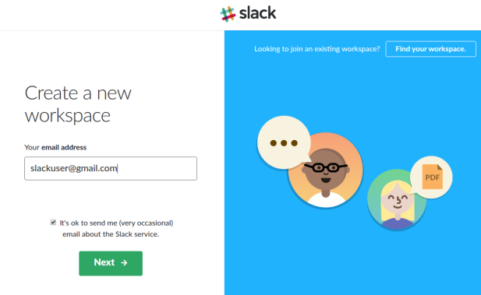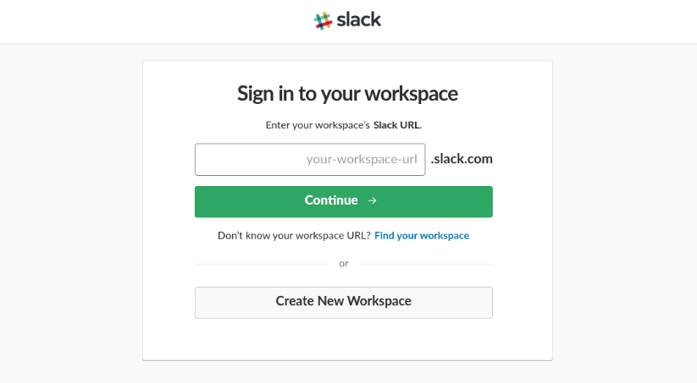

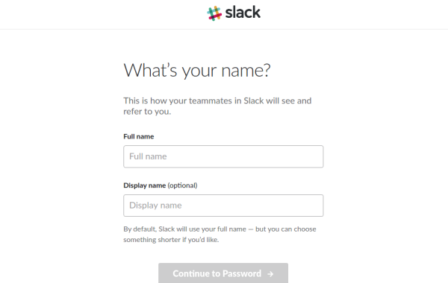

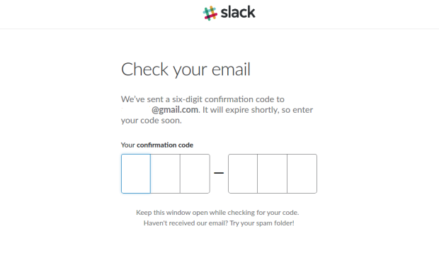

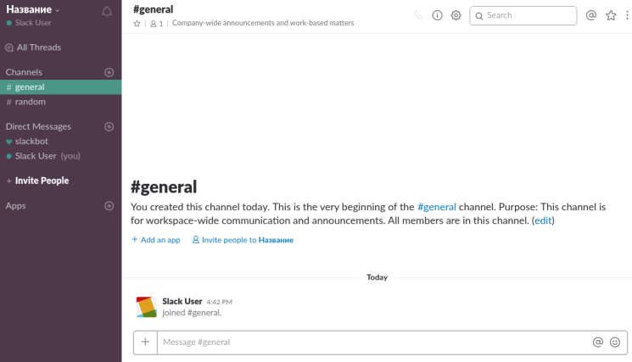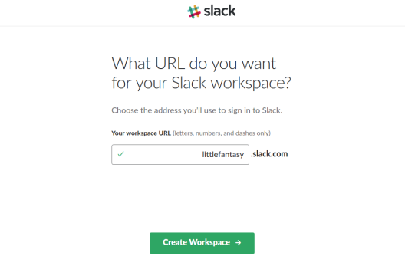

**Информационный дизайн**

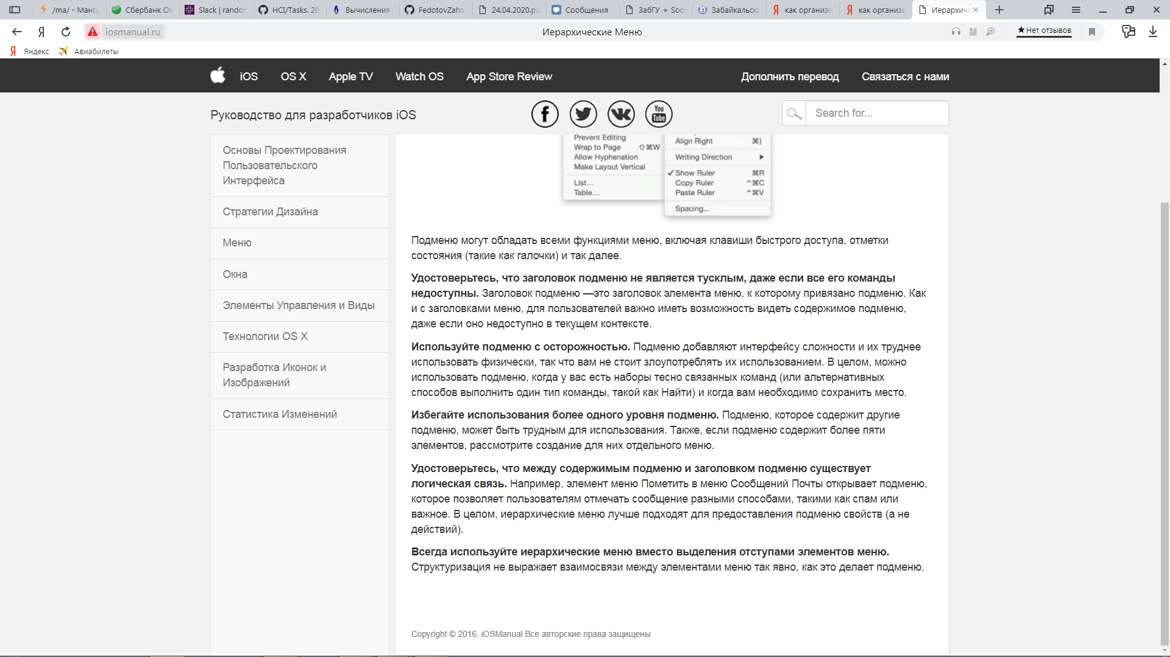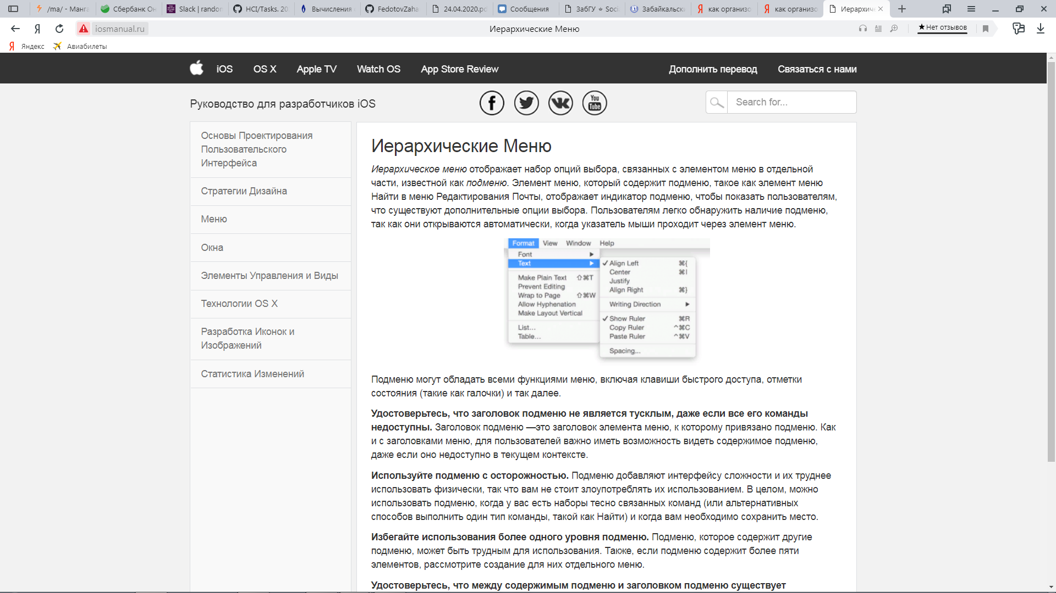

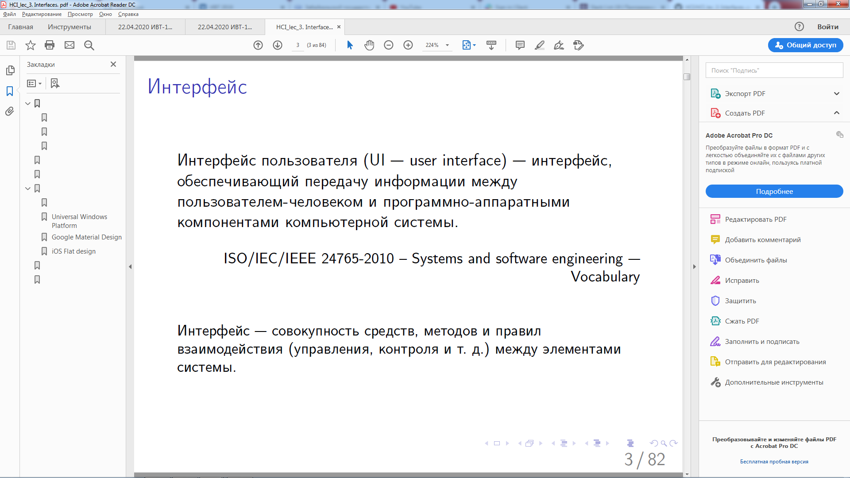1)

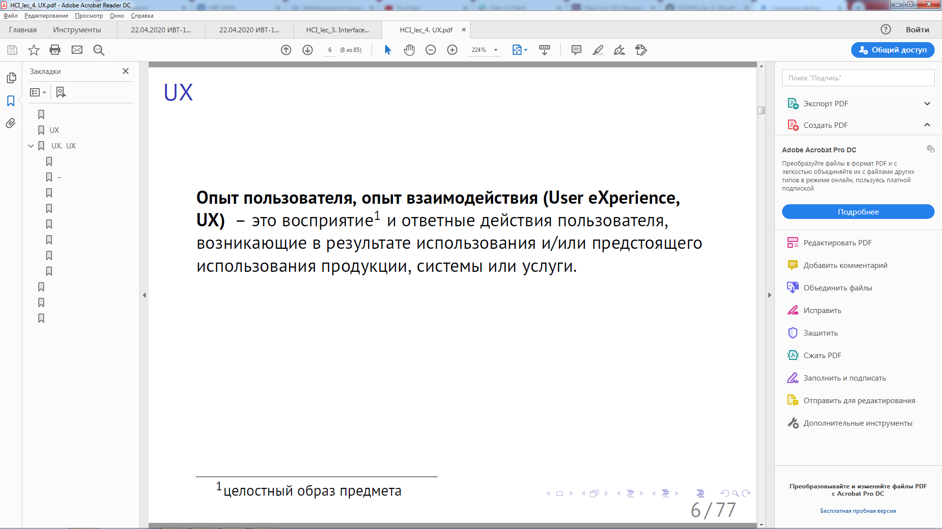

2)

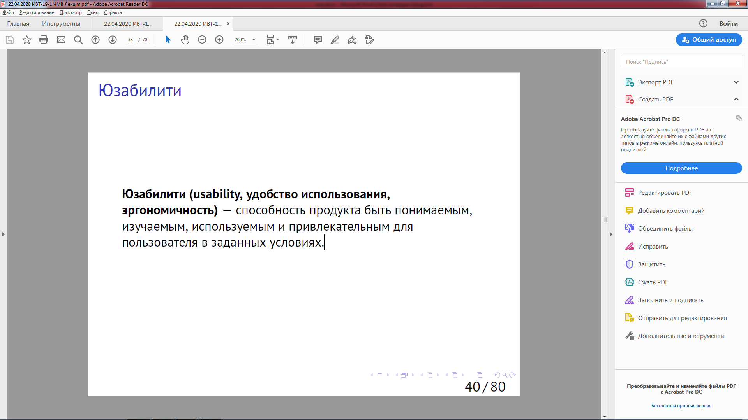

3)

4) Проектирование Интерфейса - это деятельность направленная на людей. Необходимо умение понимать потребности и поведение пользователя приложения. Проектирование интерфейса неосуществимо без понимания итогового пользовательского опыта.

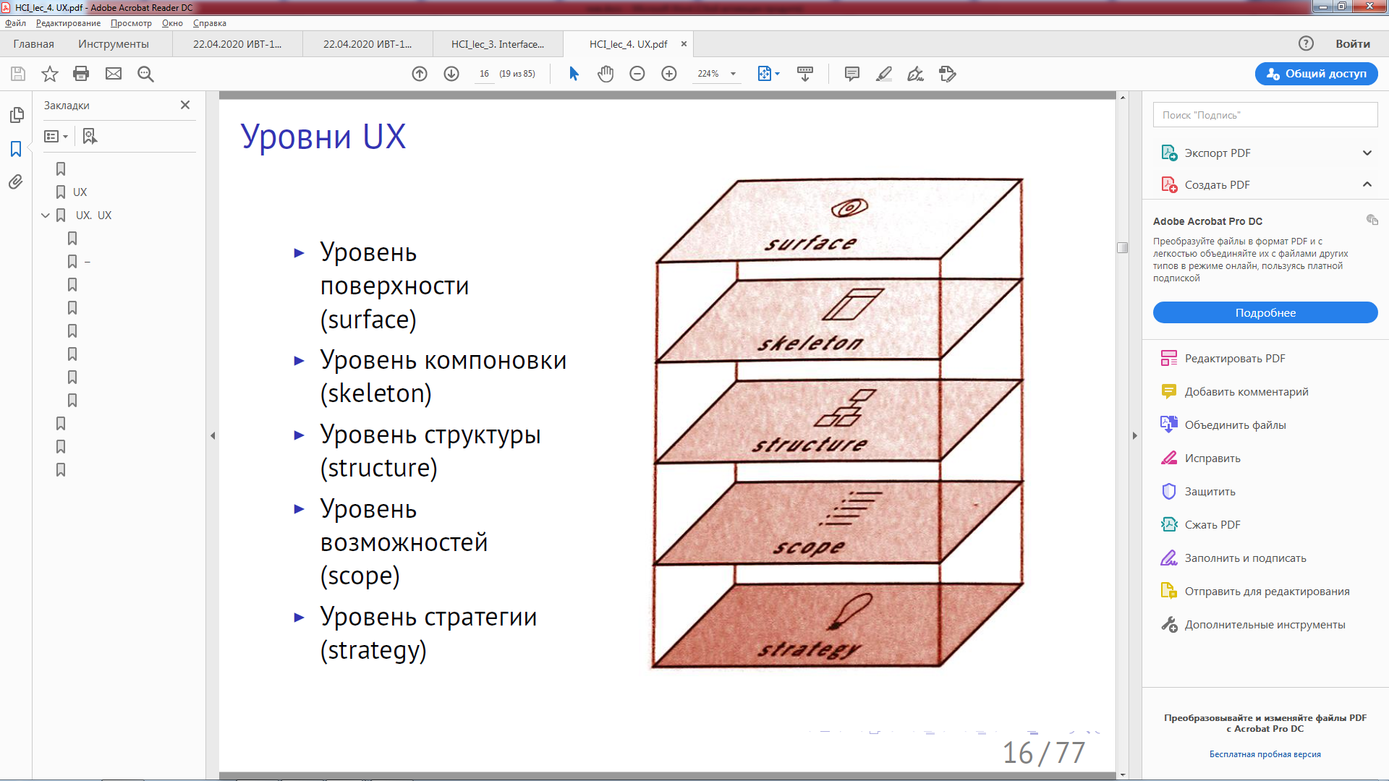5)

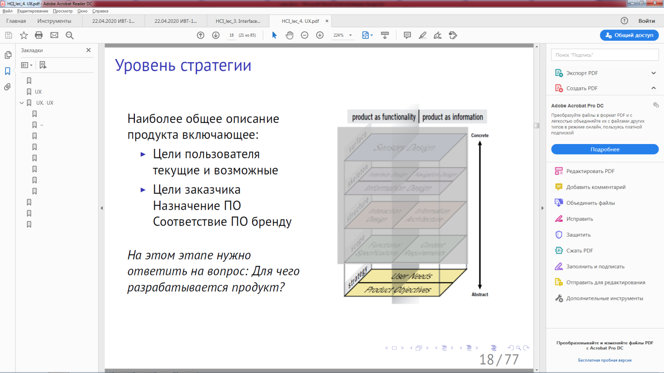6)

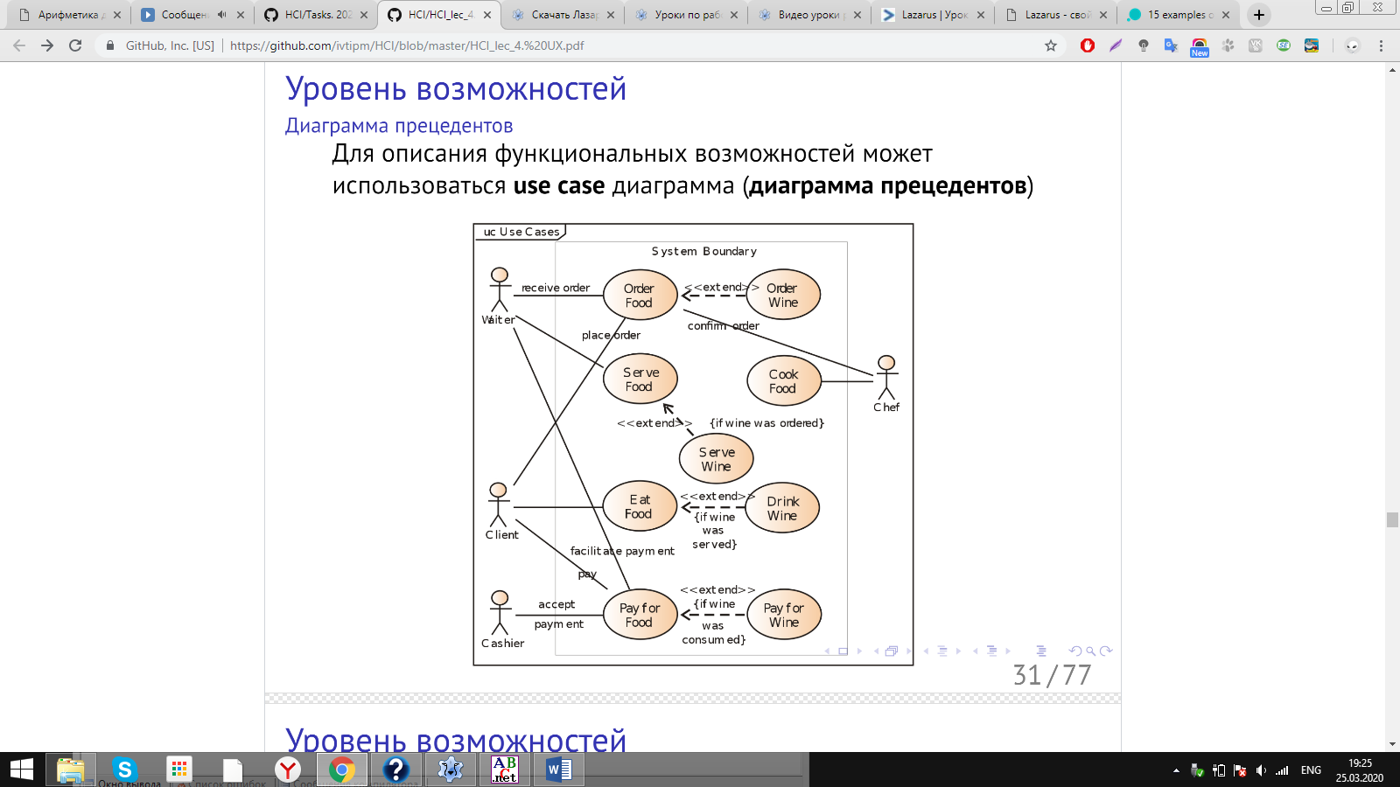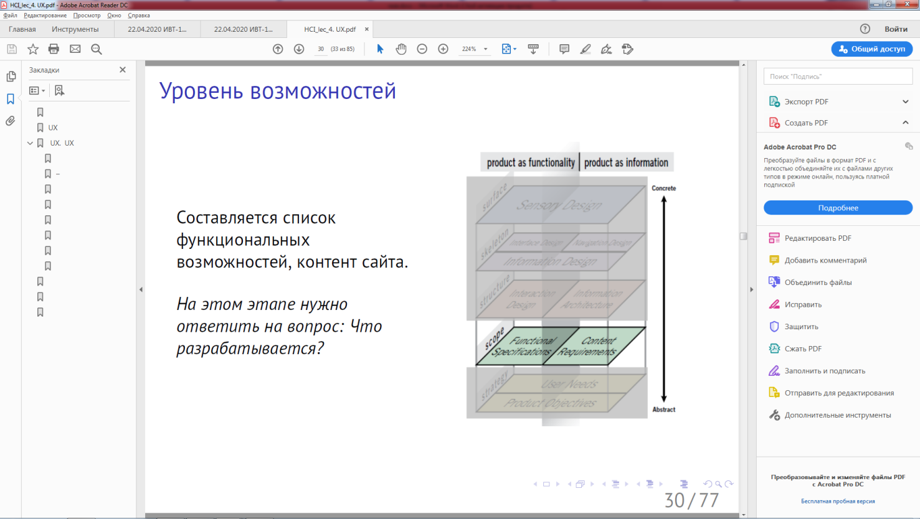

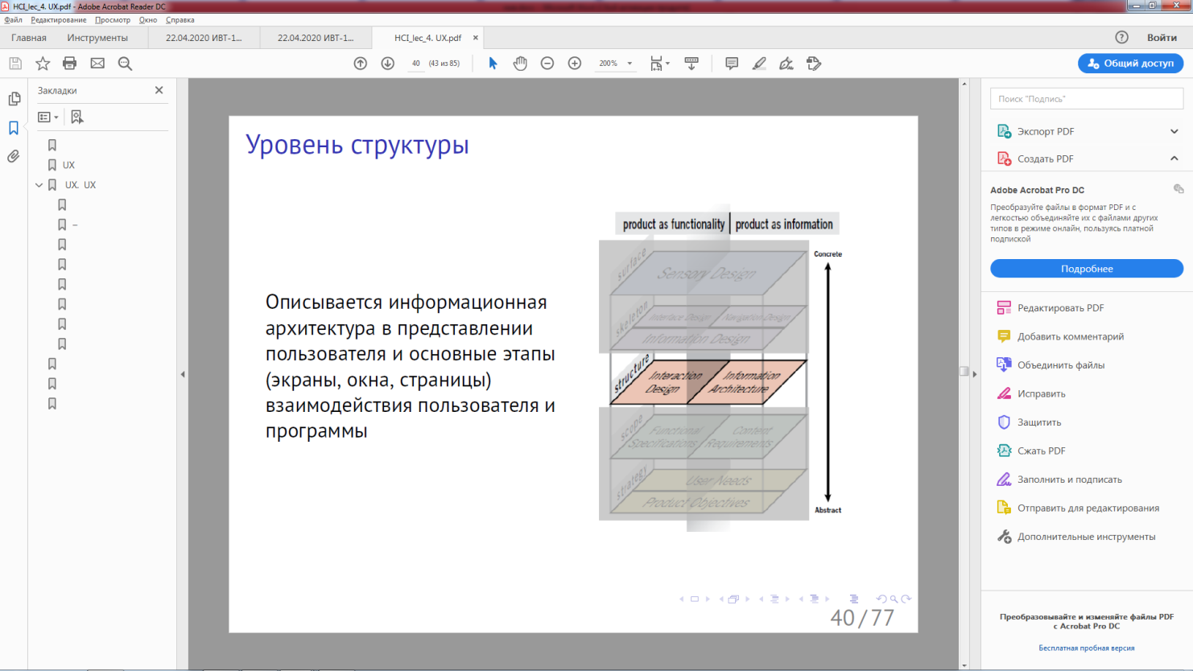

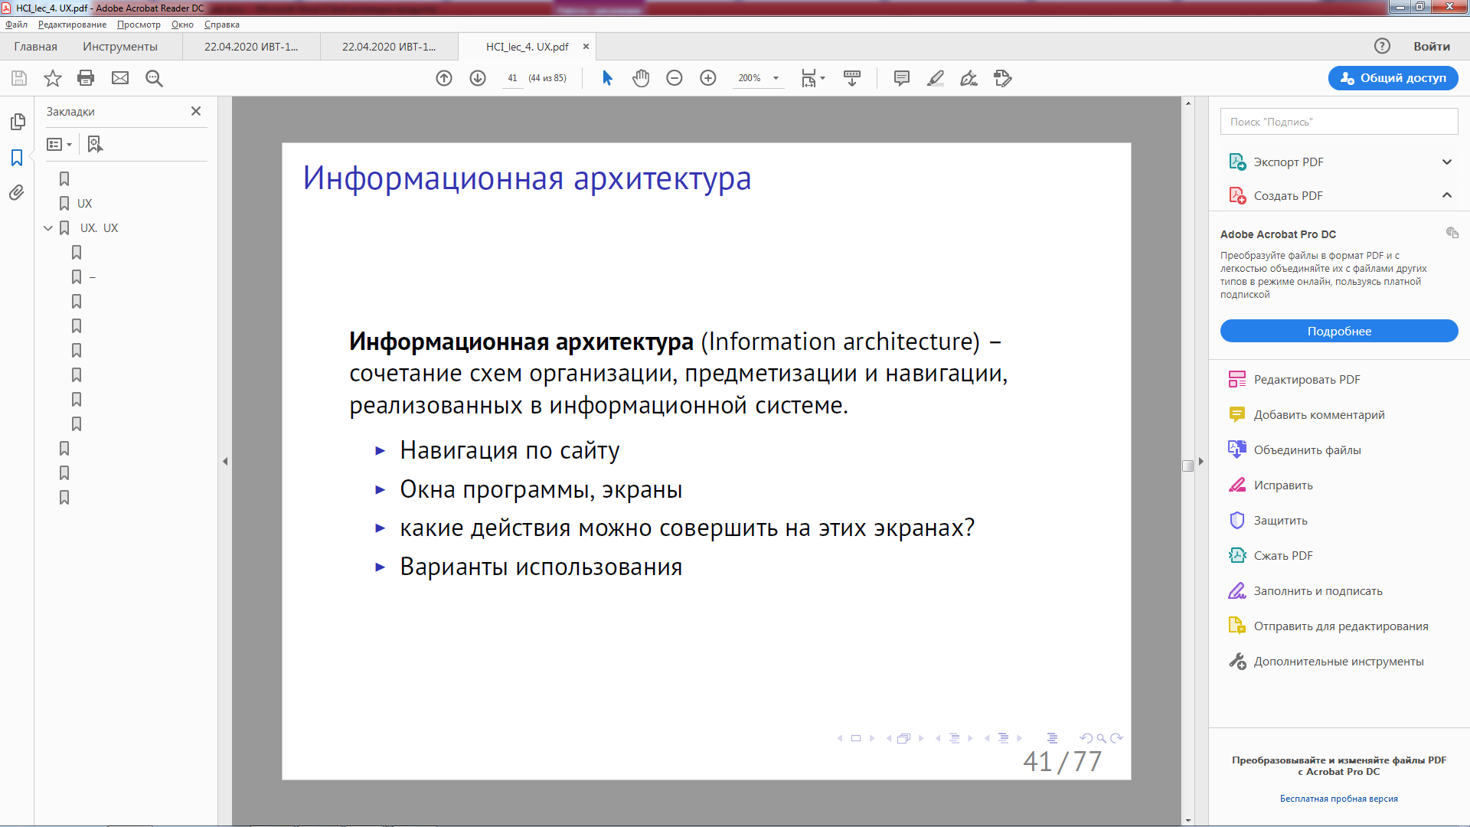

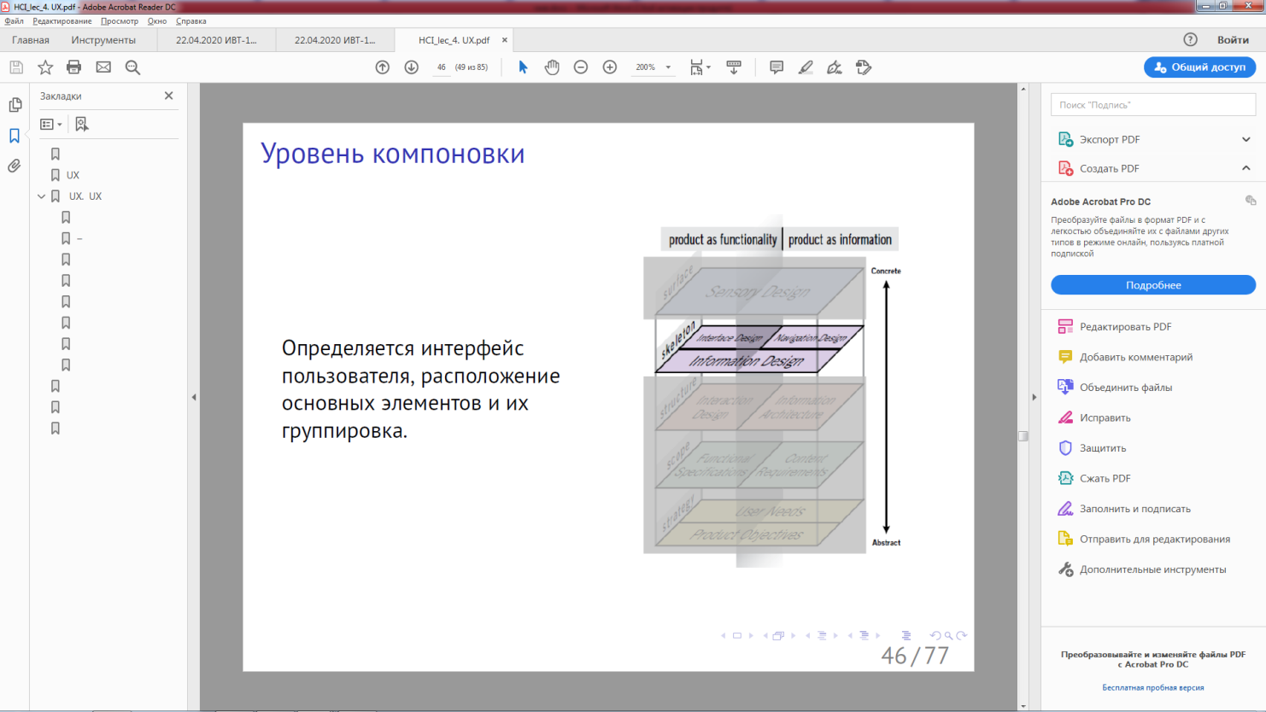

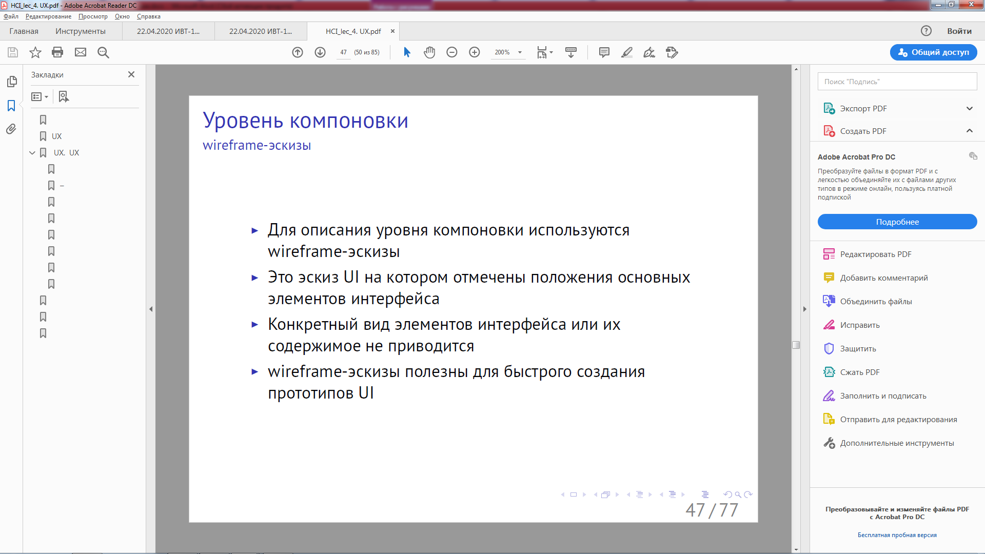

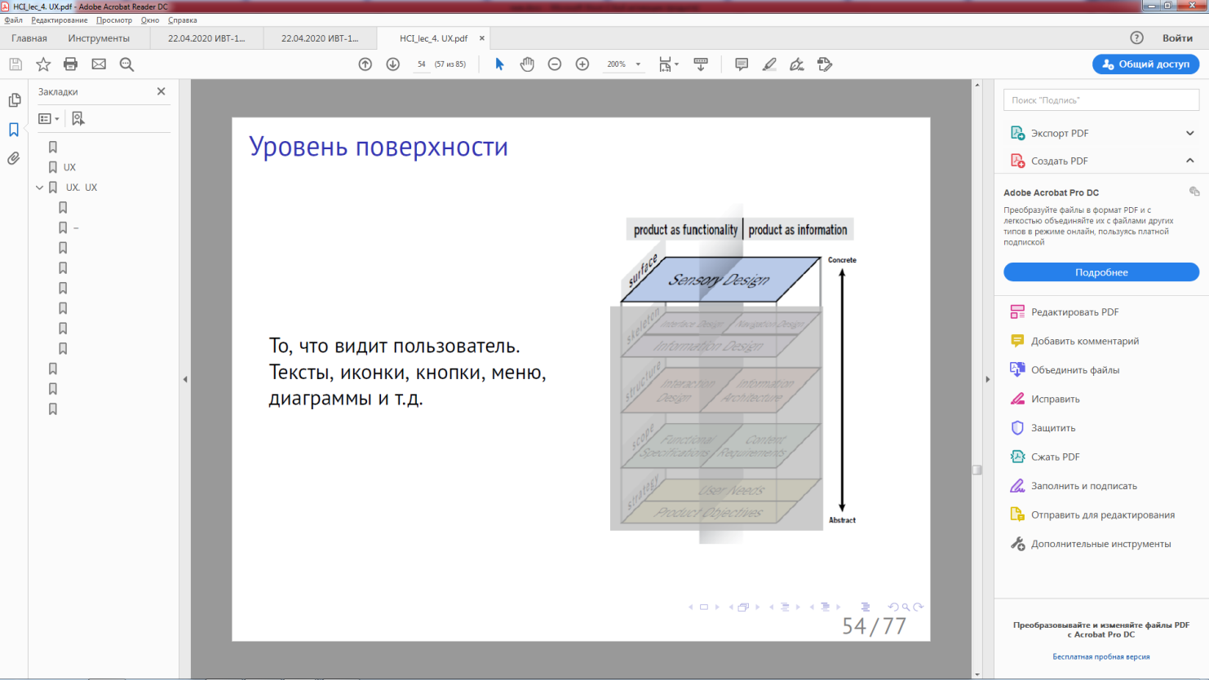

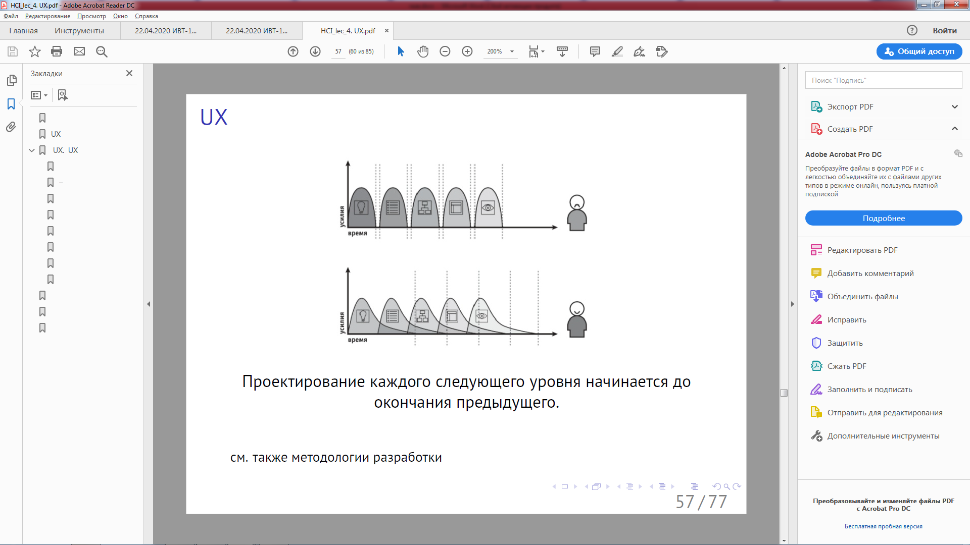

7)Критерии оценивания юзабилити

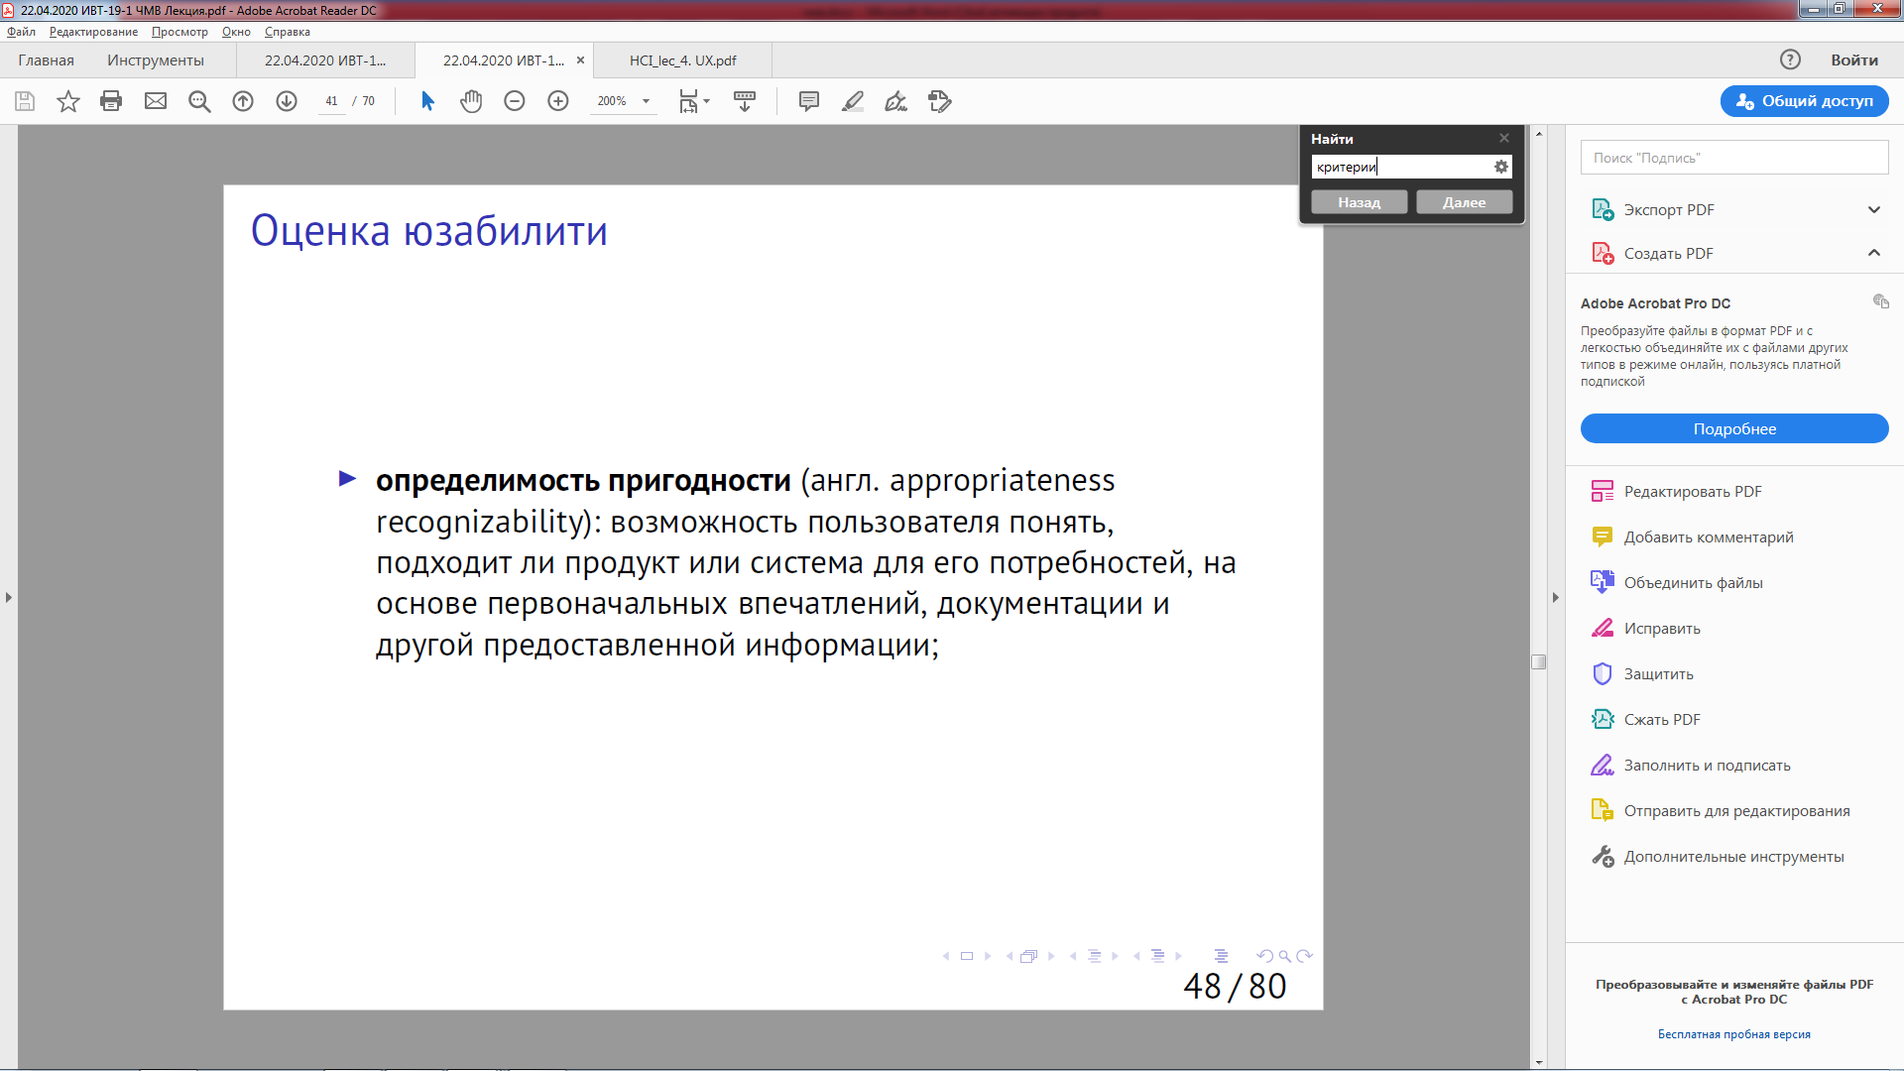

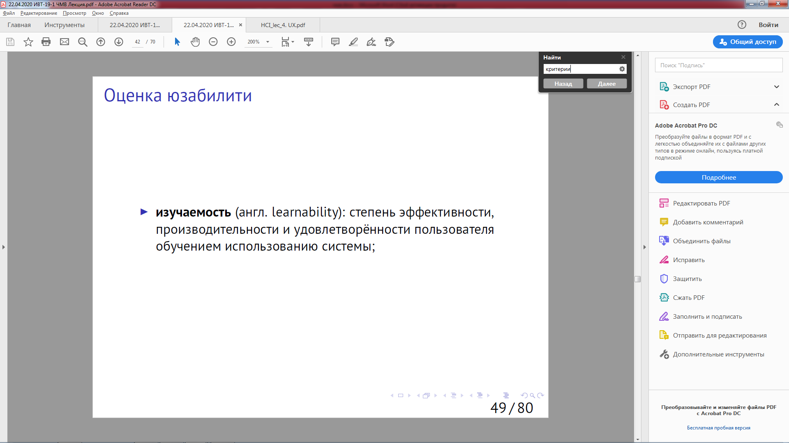

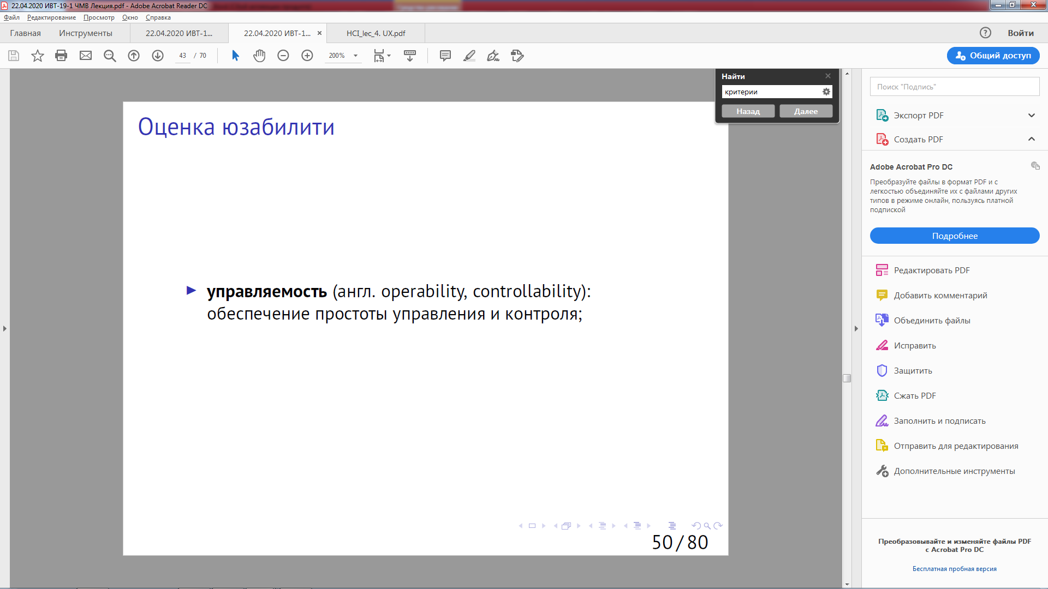

8)Юзабилити тестирование нужно для того чтобы выявить потенциальные юзабилити проблемы продукта. Для оценки удобства и эффективности интерфейса.

9)В профессиональном тестировании участвует группа людей. Но если на тестирование не хватает ресурсов, то можно попросить друзей.

Вопросы по лабораторной работе

1)

### 2)

Уровень поверхности – помещали на форму элементы программы (кнопка, поля ввода-вывода, меню).

Уровень компоновки – группировали элементы интерфейса.

Уровень структуры – дали название компонентам ,чтобы пользователь смог правильно воспользоваться программой